ПРАВИЛА ПОВЕДЕНИЯ
В ПЕСОЧНИЦЕ
➢ Запрещается кидаться песком и сыпать его в глаза.
➢ Дети должны понимать, что куличики, которые они готовят из песка, есть нельзя.

ИГРЫ С ПЕСКОМ

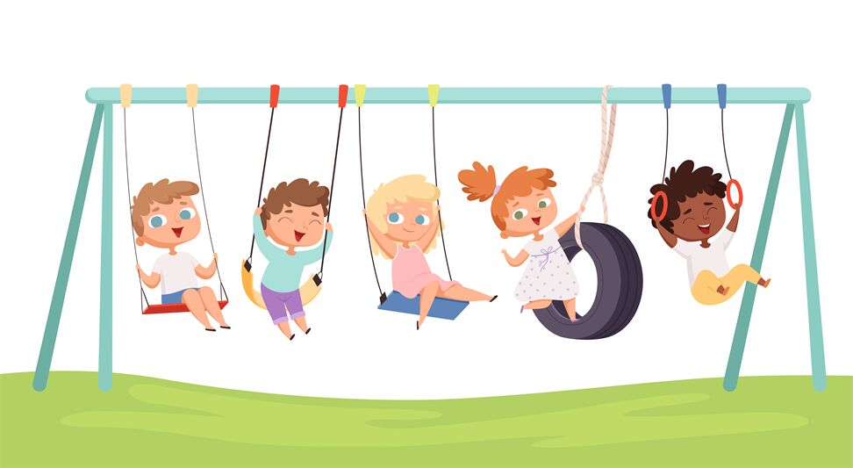
«Мокрые отпечатки». Оставить следы босых ног, отпечатки ладошек на песчаной влажной площадке.

«Картинки на песке». На ровной влажной поверхности палочкой, прутиком рисуются различные изображения животных, людей, зданий и т.п.

«Угощения». Детям предлагается сделать "кашу", разложить в кастрюли, тарелки, кормить кукол, зверей (игрушки резиновые). Затем можно приготовить угощения для членов своей семьи.

«Сажаем клумбу». С помощью грабелек и лопатки сделать клумбу из веточек и травинок. Научите малыша выкапывать ямку для саженца и поливать его.
ПРАВИЛА БЕЗОПАСНОСТИ НА КАЧЕЛЯХ
➢ Держаться за качели нужно обеими руками.

➢ Не пытаться стать на ноги во время движения.

➢ Катать друзей следует, стоя сбоку, а не сзади или спереди.

➢ Во время движения качелей, обходить их стороной, чтобы они не ударили ребенка.

ПРАВИЛА ПОВЕДЕНИЯ
НА ГОРКЕ

➢ Спускаться с горки нужно по одному.

➢ Второй ребенок не начинает спуск, пока первый его не закончил.

➢ Толкаться на горке или возле нее небезопасно.

ПРАВИЛА ПОВЕДЕНИЯ
НА КАРУСЕЛЯХ
➢ Во время катаний на карусели нужно крепко держаться. Нельзя крутиться или оглядываться.
➢ Запрещается спрыгивать с элемента во время его движения.
➢ Садиться нужно только на сидения, а не другие элементы детской площадки.
➢ После раскачивания элемента, нужно отойти в сторону.
➢ Нельзя пытаться садиться или вставать из движущейся карусели.

ДЕТСКИЕ ИГРОВЫЕ
КОМПЛЕКСЫ

➢На игровой площадке одновременно может находиться только разрешенное количество детей.
➢ Запрещено прыгать и толкаться.
➢ Подниматься и спускаться с игрового комплекса следует только по лестнице.
➢ Нельзя пытаться просунуть руку, ноги или другие части тела в заборчики и прочие отверстия.
ПРИДЯ С РЕБЕНКОМ
НА ПЛОЩАДКУ:
➢ Обязательно обеспечьте ребенка удобной, соответствующей погоде одеждой и обувью.
➢ Убедитесь, что на игровой площадке нет крупного мусора, стекла и других материалов, которые могут навредить ребенку.
➢ Убедитесь в соответствии игрового оборудования возрастным и индивидуальным особенностям и возможностям вашего ребенка.
➢ Не позволяйте ребенку играть на высоте, скатываться с крутых горок и самому качаться на качелях.
➢ Объясните ребенку правила поведения в различных социальных ситуациях (при встрече с незнакомым взрослым, ребенком младшего/старшего возраста или сверстником)
➢ Объясните ребенку правила поведения при появлении животных (не подходить к собакам/кошкам)
➢ Расскажите ребенку о представляющих опасность для здоровья мусоре, посторонних предметах, растениях.
➢ Обязательно постоянно следите за ребенком!
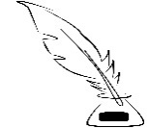
УВАЖАЕМЫЕ
МАМЫ И ПАПЫ!

Ежедневно напоминайте ребенку о правилах безопасного поведения. Используйте для этого соответствующие ситуации: на улице, в домашней обстановке, в путешествии.

Объясняйте ребенку все, что происходит вокруг, комментируйте, почему нужно поступать так, а не иначе.
ВАЖНО ПОМНИТЬ

➢ Запрет скорее даст стимул ребенку попробовать в ваше отсутствие то, что нельзя, поэтому говорить о безопасности нужно в доверительной манере, ни в коем случае не угрожать и не запугивать.

➢ Если хотите научить ребенка правилам безопасности, прежде всего, выполняйте их сами.

Наши контакты: тел./факс: 8(0232)327040,
адрес центра: г.Гомель, ул.Маневича, 26а.
Сайт центра: www.gomel-ggspc.guo.by
Эл.почта: ggspc@mail.gomel.by

Автор: Шумская А.В. – педагог социальный

БЕЗОПАСНОСТЬ РЕБЕНКА НА ДЕТСКОЙ
ПЛОЩАДКЕ
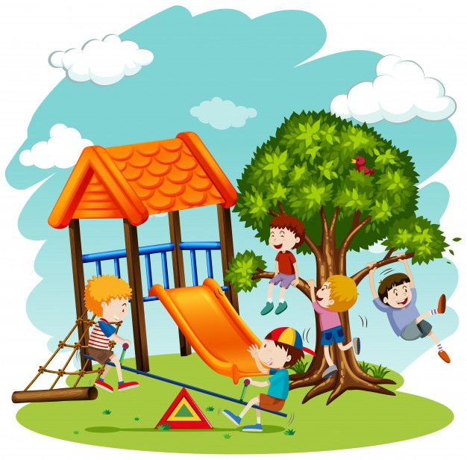

2021 г.

